Собянин: улица Кульнева на западе столицы реконструирована на 40%
24.03.2025

Работы по реконструкции ул. Кульнева в районе Дорогомилово на западе столицы выполнены на 40%, сообщил мэр Москвы Сергей Собянин.
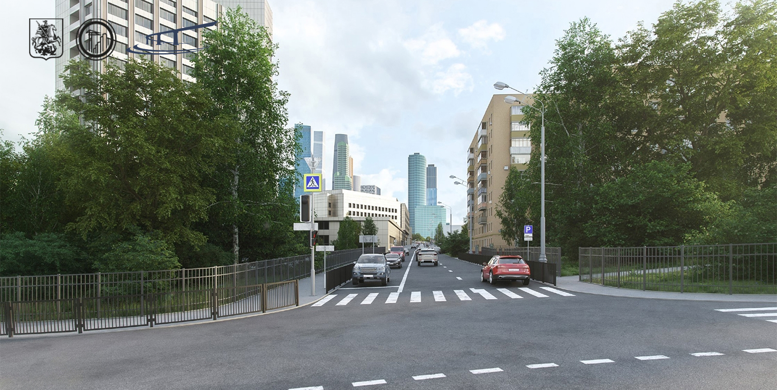
«Проект включает строительство и реконструкцию 1,2 км дорог – от улицы 1812 года до Кутузовского проспекта. Сейчас переустраиваем инженерные коммуникации и расширяем проезжую часть. Реконструируем съезд с Третьего транспортного кольца на боковой проезд Кутузовского проспекта в сторону улицы Кульнева и установим светофоры», – написал Сергей Собянин в своем телеграм-канале.
Мэр подчеркнул, что по окончании работ улучшится транспортная доступность на западе столицы и повысится пропускная способность дорог.
Планируем завершить реконструкцию в следующем году», – уточнил Сергей Собянин.

17.02.25 г.

Адрес страницы: http://udms.mos.ru/presscenter/news/detail/12871090.html
ГКУ города Москвы «Управление дорожно-мостового строительства»

